**Приложение Б**

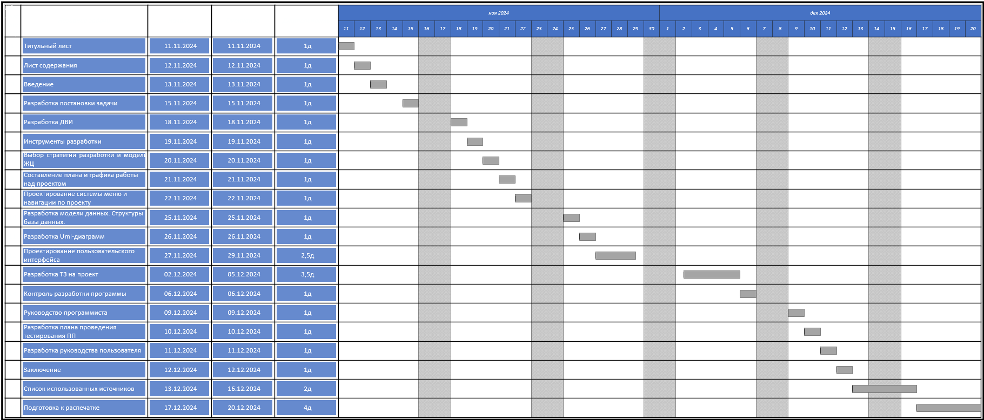

Рисунок Б.**1** – Диаграмма Ганта